TOUR CAPODANNO IN FRANCIA
PARIGI / TOURS / CASTELLI DELLA LOIRA / ANGERS MONT SAINT MICHEL / VERSAILLES

DAL 27 DICEMBRE 2026 AL 2 GENNAIO 2027
da € 1.319 quota per persona
7 giorni e 6 notti | MEZZA PENSIONE (3 cene in hotel)


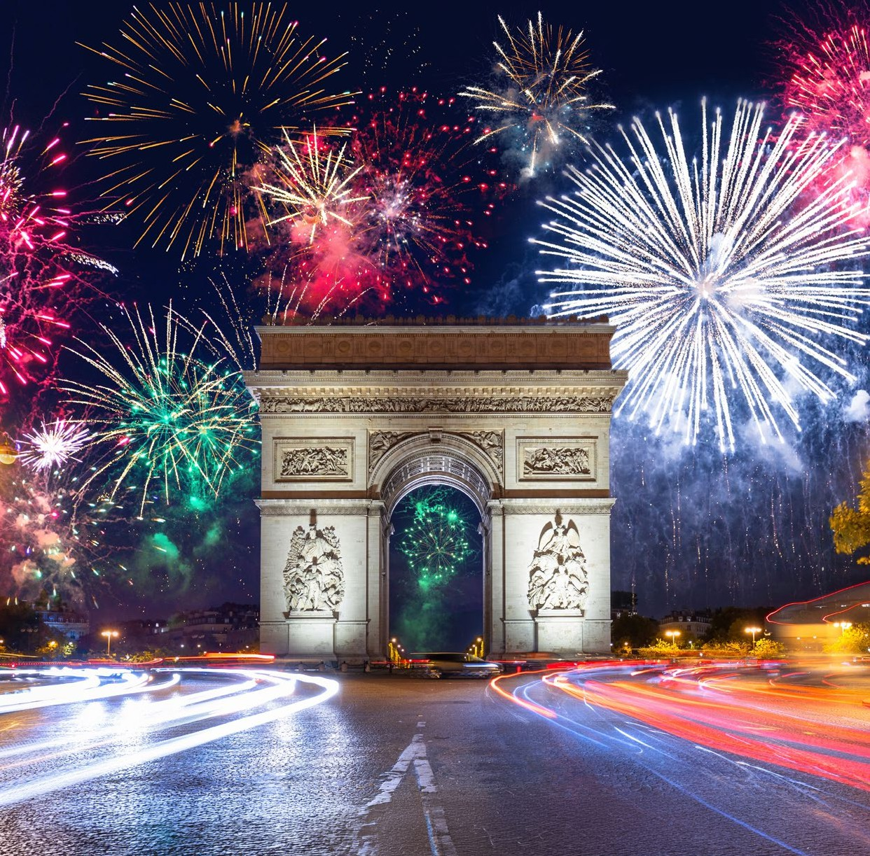



LA QUOTA COMPRENDE
- Volo internazionale da Roma o Milano
- 1 bagaglio a mano piccolo a persona da riporre sotto il sedile
- 1 bagaglio da stiva a persona di max 15 kg (soggetto a riconferma alla partenza)
- 7 notti in hotel 4* (o similare)
- Pernottamento e prima colazione
- 3 cene in hotel (bevande escluse)
- Guida locale parlante italiano
- Bus GT durante le visite città
- Radioguide auricolari

LA QUOTA NON COMPRENDE
- Tasse aeroportuali 180€ a persona (obbligatorie e soggette a riconferma alla prenotazione)
- Quota gestione pratica 80€ a persona (obbligatoria che comprende assicurazione medico-bagaglio-annullamento e assistenza h24 dall’Italia)
- Pacchetto ingressi ai monumenti 111€ a persona (obbligatorio da pagare alla prenotazione)
- Bevande extra durante i pasti
- Escursioni facoltative
- Tutto ciò non citato nella voce “la quota comprende”

IMG26-27


Tour capodanno in Francia
PER INFORMAZIONI
+39 0698378037 - booking@4utravel.it - www.4utravel.it
Parigi / Tours / Castelli della Loira / Angers / Mont Saint Michel / Versailles

DATA DI PARTENZA | QUOTA IN DOPPIA | TASSE AEROPORTUALI | SUPPL. SINGOLA | RID. 3° LETTO ADULTO | RIDUZIONE BAMBINO 2-11 ANNI
Dal 27 dicembre 2026 al  02 gennaio 2027 | 1.319 € | 180 € | 450 € | NO RIDUZIONE | 60 €
PROGRAMMA DI VIAGGIO
1° Giorno: - 27 dicembre: ITALIA / PARIGI
Partenza dall’Italia con volo diretto per Parigi. Arrivo e trasferimento autonomo in hotel (trasferimenti collettivi su richiesta con supplemento). Incontro con gli altri partecipanti e con la guida alle 19:00. Cena libera e pernottamento in hotel.
2° Giorno – 28 dicembre: PARIGI / CHARTRES / TOURS
Prima colazione in hotel. Partenza per Chartres e visita della splendida cattedrale, dichiarata Patrimonio Mondiale dell’UNESCO. Unica nel suo genere, conserva straordinarie vetrate medievali che narrano episodi dell’Antico e del Nuovo Testamento. All’interno, la pavimentazione della navata centrale si distingue per il celebre labirinto medievale. I gruppi scultorei che decorano l’edificio ripercorrono la storia della Chiesa, delle arti e della scienza, rendendolo un importante luogo di culto e di cultura. Proseguimento per Tours e breve visita della città, con il suo centro storico e la bella cattedrale. Cena e pernottamento in hotel
3° Giorno – 29 dicembre: TOURS / CASTELLI DELLA LOIRA / AMBOISE / CHENONCEAUX / ANGERS
Prima colazione in hotel. Giornata dedicata alla scoperta della Valle della Loira, celebre per i suoi maestosi castelli e per essere stata, durante il Rinascimento, sede della corte reale francese. Visita del Castello di Amboise, situato su uno sperone roccioso che domina il fiume Loira e la città antica. Di stile gotico, il castello è noto anche per aver ospitato Leonardo da Vinci negli ultimi anni della sua vita. Proseguimento per Chenonceaux e visita del suo magnifico castello, tra i più famosi e affasci-nanti della Loira, apprezzato per l’eleganza dell’architettura, gli arredi interni, la sua storia e la suggestiva posizione sul fiume Cher, afluente della Loira. Proseguimen-to per Angers. Possibilità di passeggiare nel centro cittadino per ammirare il mercatino di Natale di Place du Ralliement e le illuminazioni di Rue Lenepveu, situate a breve distanza dall’hotel. Cena e pernottamento in hotel.
4° Giorno – 30 dicembre: ANGERS / MONT SAINT-MICHEL
Prima colazione in hotel. In mattinata visita del castello di Angers, dove è custodito il magnifico Arazzo dell’Apocalisse, straordinaria testimonianza della cultura e della società della fine del XIV secolo. Partenza per Mont Saint-Michel, spettacolare complesso monastico costruito su un isolotto roccioso e considerato una delle sette meraviglie del mondo. Intorno all’abbazia si sviluppa un caratteristico villaggio medievale. La particolarità del sito è il fenomeno delle maree, che lo rendono alternati-vamente circondato dalle acque o da una vasta distesa di sabbia. Visita di Mont Saint-Michel. Cena e pernottamento in hotel.
5° Giorno – 31 dicembre: MONT SAINT-MICHEL / VERSAILLES / PARIGI
Prima colazione in hotel. Partenza per Versailles e visita della celebre Reggia, circondata da magnifici giardini e fontane. Durante la visita sarà possibile ammirare i Grandi Appartamenti del Re, la Sala del Trono, la Galleria degli Specchi, la Camera di Luigi XIV e gli Appartamenti della Regina. Proseguimento per Parigi. Cena libera. Pernottamento in hotel.
NB: All’ Arco del Trionfo e le Champs Elysees si svolge tradizionalmente un eccezionale spettacolo gratuito di luce e suoni. Pochi secondi prima di mezzanotte, sulla facciata dell’Arco di Trionfo di Parigi inizia il conto alla rovescia e, non appena l’orologio segna le 12, il cielo si riempie di fuochi d’artificio e tutta la città si illumina
6° Giorno – 01 gennaio: PARIGI
Prima colazione in hotel. Mattinata libera a disposizione per attività individuali o per passeggiare nella capitale francese, resa particolarmente suggestiva dalle deco-razioni natalizie. Alle ore 14:00 inizio della visita panoramica della città attraverso i suoi monumenti più rappresentativi, i sontuosi palazzi e le eleganti piazze che ne hanno decretato la fama mondiale. L’itinerario comprende Place de la Concorde, la Chiesa della Madeleine, Place Vendôme, la Cattedrale di Notre-Dame, il Quartiere Latino, il Pantheon, la Torre Eiffel, simbolo della città, e l’Arco di Trionfo che domina la celebre Avenue des Champs-Élysées. Cena libera e pernottamento in hotel
7° Giorno – 02 gennaio: PARIGI / ITALIA
Prima colazione in hotel. Trasferimento autonomo in aeroporto (trasferimenti collettivi su richiesta con supplemento) in tempo utile per il volo di rientro. Arrivo in Italia e fine dei servizi.

*** l’ordine delle visite potrà essere cambiato per esigenze organizzative senza modificare i contenuti del programma *** NOTE IMPORTANTI:
- La dicitura “o similare” indica che, in base alla disponibilità, potremmo utilizzare strutture alberghiere alternative rispetto a quelle menzionate nel programma.
- A causa dell’esiguo numero di triple nelle strutture alberghiere, potrebbe essere necessario alloggiare in 2 camere (1 doppia + 1 singola), senza alcun costo aggiuntivo. Circa una settimana prima della partenza sarà riconfermata la sistemazione
- In caso di orari dei voli non compatibili con i pasti; sarà fornito una colazione al sacco o una cena fredda in camera
- Tassa di soggiorno da pagare all’arrivo in hotel
- 3° letto adulto NO RIDUZIONE
- Trasferimenti collettivi su richiesta e con supplemento da richiedere al momento della prenotazione
HOTEL previsti CAT. 4* (o similari)
PARIGI (Arceuil) | Hotel Courtyard Paris Arceuil
TOURS | Hotel Mercure Tours Nord / Hotel Ibis Tours
ANGERS | Hotel Mercure Angers Centre Gare
MONT SANIT MICHEL | Hotel Mercure St. Michel

Pacchetto ingressi
AMBOISE | Castello di Amboise
ANGERS | Castello di Angers
CHARTRES | Cattedrale
CHENONCEAU | Castello di Chenonceau
MONT S. MICHEL | Abbazia
VERSAILLES | Palazzo

